江苏省仪征中学2024-2025学年度第二学期高三物理学科导学案

功和能
研制人：张杰 审核人：熊小燕
班级： 姓名： 学号： 授课日期：2025.3.12
【课程标准】
会对功和功率进行分析和计算，会求解力的平均功率和瞬时功率。
【自主导学】
1.会对功和功率进行分析和计算，会求解力的平均功率和瞬时功率。
2.掌握常见的功能关系。
3.理解动能定理、机械能守恒定律、能量守恒定律，会在具体问题中灵活选择合适的规律解决能量相关问题。
【重点导思】
考点一 功、功率的分析和计算
功的计算 | 恒力做功：W=Flcos θ
 | 变力做功：动能定理、微元法、等效法、转化研究对象法、平均力法、图像法、功率法(W=Pt)
功率的计算 | 平均功率：P=$\frac{W}{t}$
 | 瞬时功率：P=Fvcos θ(θ为F、v之间的夹角)
机车启动 | 两个基本关系式 | P=Fv，F-F_{阻}=ma
 | 恒定功率启动 | P不变，v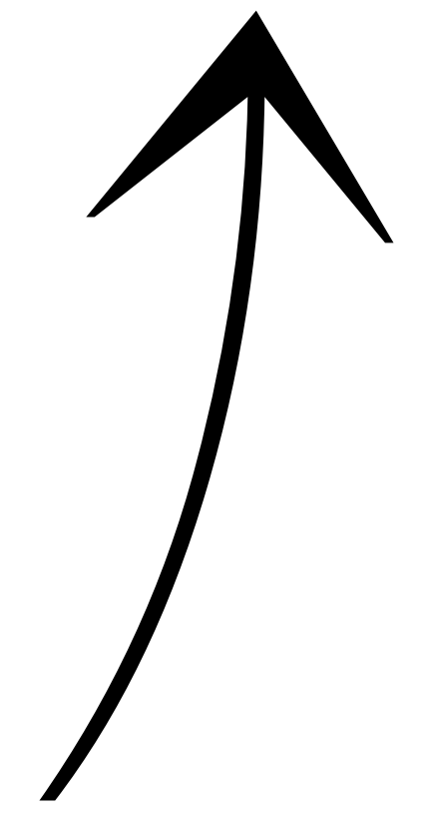，a，最终以v_{m}做匀速运动，Pt-F_{阻}s=$\frac{1}{2}$m${v_{m}}^{2}$
 | 恒定加速度启动 | a不变，F不变，v，P⇒P_{额}，v，F，a，最终以v_{m}做匀速运动
 | 最大速度v_{m} | 无论哪种启动方式，最大速度都等于匀速直线运动时的速度，即v_{m}=$\frac{P}{F_{阻}}$
考点二 动能定理的应用
1.应用动能定理解题的步骤图解：
2.应用动能定理的四点提醒：
(1)动能定理往往用于单个物体的运动过程，由于不涉及加速度及时间，比动力学方法要简捷。
(2)动能定理表达式是一个标量式，在某个方向上应用动能定理是没有依据的。
(3)物体在某个运动过程中包含几个运动性质不同的小过程(如加速、减速的过程)，对全过程应用动能定理，往往能简化问题。
(4)多过程往复运动问题一般应用动能定理求解。

考点三 机械能守恒定律及应用
1.机械能守恒定律的表达式
2.连接体的机械能守恒问题
共  速  率  模  型 | 分清两物体位移大小与高度变化关系
共  角  速  度  模  型 | 两物体角速度相同，线速度与半径成正比
关  联  速  度  模  型 | 此类问题注意速度的分解，找出两物体速度关系，当某物体位移最大时，速度可能为0
轻  弹  簧  模  型 | ①同一根弹簧弹性势能的大小取决于弹簧形变量的大小，在弹簧弹性限度内，形变量相等，弹性势能相等  ②由两个或两个以上的物体与弹簧组成的系统：弹簧形变量最大时，弹簧两端连接的物体具有相同的速度；弹簧处于自然长度时，弹簧弹性势能最小(为零)

说明：以上连接体不计阻力和摩擦力，系统(包含弹簧)机械能守恒，单个物体机械能不守恒。若存在摩擦生热，机械能不守恒，可用能量守恒定律进行分析。
考点四 功能关系 能量守恒定律
1.功能关系的理解和应用
功能关系反映了做功和能量转化之间的对应关系，功是能量转化的量度。
(1)根据功能之间的对应关系，判定能的转化情况。
(2)根据能量转化，可计算变力做的功。
2.常见功能关系
能量 | 功能关系 | 表达式
势能 | 重力做功等于重力势能减少量 | W=E_{p1}-E_{p2}=-ΔE_{p}
 | 弹力做功等于弹性势能减少量
 | 静电力做功等于电势能减少量
 | 分子力做功等于分子势能减少量
动能 | 合外力做功等于物体动能变化量 | W=E_{k2}-E_{k1}=$\frac{1}{2}$mv²- $\frac{1}{2}$m${v_{0}}^{2}$
机械能 | 除重力和弹力之外的其他力做功等于机械能变化量 | W_{其他}=E₂-E₁=ΔE_{机}
摩擦产生  的内能 | 一对相互作用的摩擦力做功之和的绝对值等于产生的内能 | Q=F_{f}·s_{相对}  s_{相对}为相对路程
电能 | 克服安培力做功等于电能增加量 | W_{克安}=E₂-E₁=ΔE

【随堂导练】
1 (2023·北京卷·11)如图所示，一物体在力F作用下沿水平桌面做匀加速直线运动。已知物体质量为m，加速度大小为a，物体和桌面之间的动摩擦因数为μ，重力加速度为g，在物体移动距离为x的过程中( )

A.摩擦力做功大小与F方向无关
B.合力做功大小与F方向有关
C.F为水平方向时，F做功为μmgx
D.F做功的最小值为max
2 (2023·湖北卷·4)两节动车的额定功率分别为P₁和P₂，在某平直铁轨上能达到的最大速度分别为v₁和v₂。现将它们编成动车组，设每节动车运行时受到的阻力在编组前后不变，则该动车组在此铁轨上能达到的最大速度为( )
A.$\frac{P_{1}v_{1}+P_{2}v_{2}}{P_{1}+P_{2}}$
B.$\frac{P_{1}v_{2}+P_{2}v_{1}}{P_{1}+P_{2}}$
C.$\frac{(P_{1}+P_{2})v_{1}v_{2}}{P_{1}v_{1}+P_{2}v_{2}}$
D.$\frac{(P_{1}+P_{2})v_{1}v_{2}}{P_{1}v_{2}+P_{2}v_{1}}$
3 (2024·江苏南京市大厂高级中学一模)如图所示，小球从斜面上H高处由静止释放，经水平面进入竖直光滑圆轨道，恰好能经过圆轨道的最高点。O为圆轨道的圆心，P为圆轨道上与圆心等高的点。已知小球的质量m=0.1 kg，H=1.2 m，圆轨道半径r=0.4 m，取重力加速度g=10 m/s²。
(1)求小球在圆轨道最高点的速度大小；
(2)求小球在进入圆轨道前的过程中克服阻力做的功W；

(3)求小球经过P点时的加速度大小a。

4 (2024·全国甲卷·17)如图，一光滑大圆环固定在竖直平面内，质量为m的小环套在大圆环上，小环从静止开始由大圆环顶端经Q点自由下滑至其底部，Q为竖直线与大圆环的切点。则小环下滑过程中对大圆环的作用力大小( )

A.在Q点最大 B.在Q点最小
C.先减小后增大 D.先增大后减小
5 如图所示，两个顶端带有小定滑轮的完全相同的斜面对称固定在水平地面上，斜面倾角为30°。一不可伸长的轻质细绳跨过两定滑轮，两端分别连接质量均为2m的滑块B、C，质量为m的物块A悬挂在细绳上的O点，O点与两滑轮的距离均为l。先托住A，使两滑轮间的细绳呈水平状态，然后将A由静止释放。A下落过程中未与地面接触，B、C运动过程中均未与滑轮发生碰撞，不计一切摩擦。已知重力加速度为g，sin 53°=0.8，cos 53°=0.6。求：
(1)物块A下落的最大高度H；

(2)从A开始下落直至结点O两侧细绳与竖直方向夹角为53°的过程中，物块A机械能的变化量。

6 如图所示，斜面的倾角为θ，轻质弹簧的下端与固定在斜面底端的挡板连接，弹簧处于原长时上端位于B点。一质量为m的物块从斜面A点由静止释放，将弹簧压缩至最低点C(弹簧在弹性限度内)后物块刚好沿斜面向上运动到D点。已知斜面B点上方粗糙，B点下方光滑，物块可视为质点，AB=2BC=2L，AB=3BD，重力加速度为g，弹簧弹性势能与形变量的关系E_{p}=$\frac{1}{2}$kx²(其中k为弹簧的劲度系数，x为形变量)。下列说法中正确的是( )
A.物块与斜面粗糙部分间的动摩擦因数为$\frac{tanθ}{3}$
B.弹簧弹性势能的最大值为mgLsin θ
C.弹簧的劲度系数为$\frac{2mgsinθ}{L}$
D.物块动能的最大值为$\frac{9}{8}$mgLsin θ
7 (2024·江苏盐城市质量监测)如图，轻弹簧一端固定在倾角为θ=37°的固定斜面底端，其劲度系数k=150 N/m，弹簧自然伸长时另一端位于斜面上O点。已知斜面O点下方光滑、上方粗糙，弹簧的弹性势能E_{p}与其劲度系数及形变量x满足E_{p}=$\frac{1}{2}$kx²。现用一长l=0.1 m、质量m=1 kg且质量分布均匀的滑块向下压弹簧，当滑块上端恰位于O点时由静止释放滑块，滑块恰能全部滑入O点上方。最大静摩擦力等于滑动摩擦力，重力加速度g取10 m/s²，sin 37°=0.6，cos 37°=0.8。求：
(1)刚释放时滑块加速度的大小a；

(2)滑块与斜面O点上方的动摩擦因数μ；
(3)释放后滑块沿斜面滑行的总路程s。

【导思总结】
应用能量守恒定律解题的一般步骤
【导学感悟】本节课你学到了什么？

_________________________________________________________________________________________
【导练巩固】见附页

